Информация к проекту решения:Заявитель: Клевцов Сергей Лукьянович

Земельный участок: 54:30:021901:126

Местоположение: Новосибирская область, Чулымский район, с. Иткуль, ул.Комсомольская  
Площадь 875 кв.м

Вид права: частная собственность (заявитель является собственником земельного участка)

Зонирование: Зона производственно-коммунальных объектов IV-V класса опасности (П-2)

Запрос: О предоставлении разрешения на условно разрешенный вид использования земельного участка «Для индивидуального жилищного строительства (2.1)»

**Планируется:** на земельном участке фактически расположен индивидуальный жилой дом

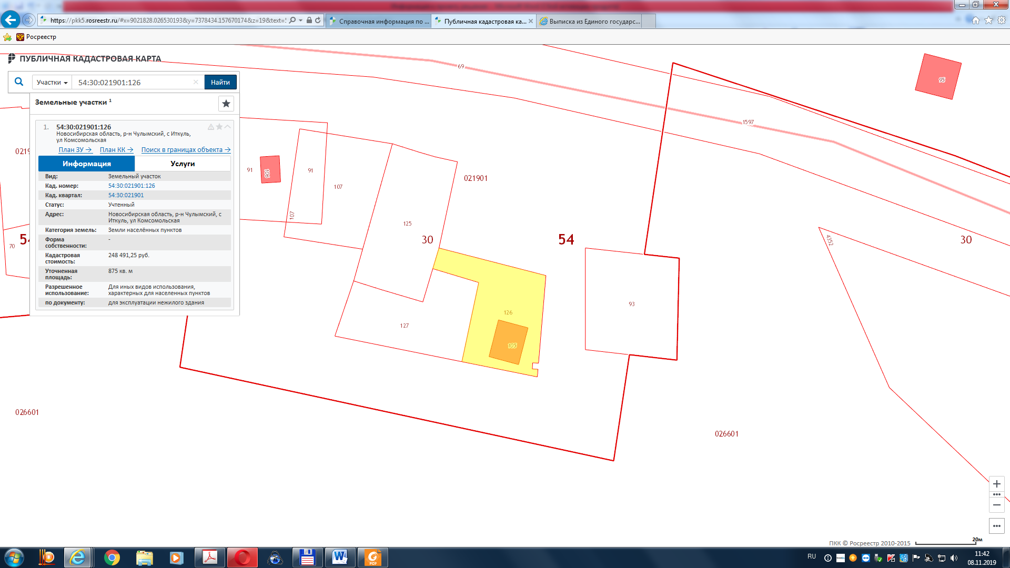

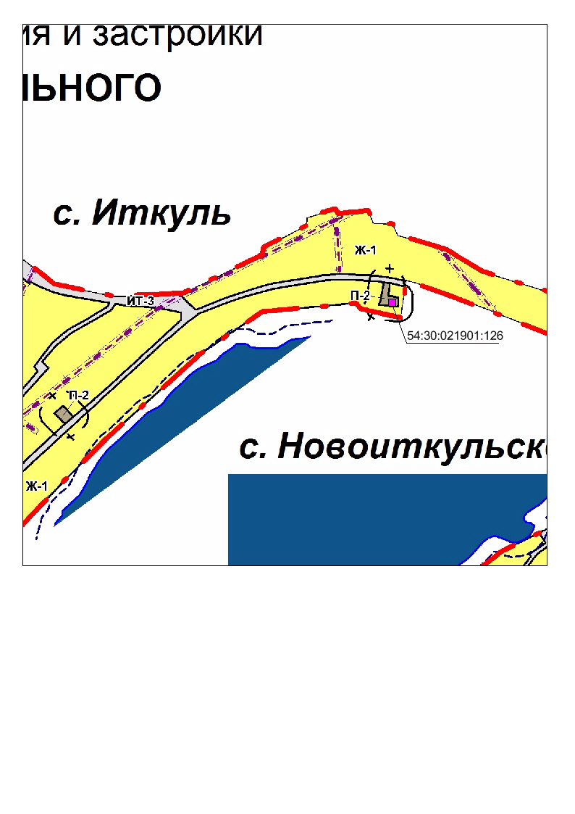

#### § Статья 25. Зона производственно-коммунальных объектов IV-V класса опасности (П-2)

Зона включает в себя участки территории поселения, предназначенные для формирования и развития производственных, коммунальных и складских объектов IV-V класса опасности.

В зоне предусматривается также размещение необходимых объектов инженерной и транспортной инфраструктур.

1. Виды разрешенного использования земельных участков и объектов капитального строительства:

|  |  |  |
| --- | --- | --- |
| П/п | Наименование вида разрешенного использования земельного участка (с указанием кода [классификатора](consultantplus://offline/ref=07A83F80D3020FE70BB3920E3B8E38D3D27CF026976ACD306462C127CFCFAF7952ABD4520850A4D1F8X9E)) | Наименование вида разрешенного использования объектов капитального строительства |
| 1 | 2 | 3 |
| 1. Основные виды разрешенного использования | | |
| 1.1 | Обеспечение сельскохозяйственного производства [(1.18)](consultantplus://offline/ref=07A83F80D3020FE70BB3920E3B8E38D3D27CF026976ACD306462C127CFCFAF7952ABD4520850A4D7F8XAE) | Машинно-транспортные и ремонтные станции;  ангары и гаражи для сельскохозяйственной техники;  амбары;  водонапорные башни;  трансформаторные станции и иное техническое оборудование, используемое для ведения сельского хозяйства |
| 1.2 | Коммунальное обслуживание [(3.1)](consultantplus://offline/ref=07A83F80D3020FE70BB3920E3B8E38D3D27CF026976ACD306462C127CFCFAF7952ABD452F0X1E) | Котельные;  водозаборы;  очистные сооружения;  насосные станции;  водопроводы;  линии электропередачи;  трансформаторные подстанции;  распределительные пункты;  газопроводы;  линии связи;  телефонные станции;  канализация;  стоянки;  гаражи и мастерские для обслуживания уборочной и аварийной техники;  объекты для приема населения и организаций в связи с предоставлением им коммунальных услуг;  сооружения связи;  общественные уборные;  снегоотвалы;  снегоплавильные станции |
| 1.3 | Обслуживание автотранспорта [(4.9)](consultantplus://offline/ref=07A83F80D3020FE70BB3920E3B8E38D3D27CF026976ACD306462C127CFCFAF7952ABD455F0XBE) | Гаражи с несколькими стояночными местами;  стоянки;  автозаправочные станции (бензиновые, газовые);  магазины сопутствующей торговли;  объекты для организации общественного питания в качестве придорожного сервиса;  автомобильные мойки;  прачечные для автомобильных принадлежностей;  мастерские, предназначенные для ремонта и обслуживания автомобилей |
| 1.4 | Легкая промышленность [(6.3)](consultantplus://offline/ref=07A83F80D3020FE70BB3920E3B8E38D3D27CF026976ACD306462C127CFCFAF7952ABD45BF0XFE) | Объекты для производства тканей, одежды, электрических (электронных), фармацевтических, стекольных, керамических товаров и товаров повседневного спроса |
| 1.5 | Пищевая промышленность [(6.4)](consultantplus://offline/ref=07A83F80D3020FE70BB3920E3B8E38D3D27CF026976ACD306462C127CFCFAF7952ABD4520850A5D9F8XAE) | Объекты пищевой промышленности по переработке сельскохозяйственной продукции способом, приводящим к ее переработке в иную продукцию (консервирование, копчение, хлебопечение), в том числе для производства напитков, алкогольных напитков и табачных изделий |
| 1.6 | Энергетика [(6.7)](consultantplus://offline/ref=07A83F80D3020FE70BB3920E3B8E38D3D27CF026976ACD306462C127CFCFAF7952ABD45AF0XBE) | Объекты гидроэнергетики;  атомные станции;  ядерные установки (за исключением создаваемых в научных целях);  пункты хранения ядерных материалов и радиоактивных веществ; тепловые станции и другие электростанции;  обслуживающие и вспомогательные для электростанций сооружения;  объекты электросетевого хозяйства (за исключением объектов энергетики, предусмотренных строкой 1.2 настоящей таблицы) |
| 1.7 | Связь [(6.8)](consultantplus://offline/ref=07A83F80D3020FE70BB3920E3B8E38D3D27CF026976ACD306462C127CFCFAF7952ABD4520850A6D0F8XCE) | Объекты связи, радиовещания, телевидения, включая воздушные радиорелейные, надземные и подземные кабельные линии связи, линии радиофикации, антенные поля, усилительные пункты на кабельных линиях связи, инфраструктуру спутниковой связи и телерадиовещания (за исключением объектов связи, предусмотренных строкой 1.2 настоящей таблицы) |
| 1.8 | Склады [(6.9)](consultantplus://offline/ref=07A83F80D3020FE70BB3920E3B8E38D3D27CF026976ACD306462C127CFCFAF7952ABD4520850A6D0F8XFE) | Промышленные базы;  склады;  погрузочные терминалы и доки;  нефтехранилища и нефтеналивные станции;  газовые хранилища и обслуживающие их газоконденсатные и газоперекачивающие станции;  элеваторы и продовольственные склады, за исключением железнодорожных перевалочных складов |
| 1.9 | Автомобильный транспорт [(7.2)](consultantplus://offline/ref=07A83F80D3020FE70BB3920E3B8E38D3D27CF026976ACD306462C127CFCFAF7952ABD45208F5X5E) | Объекты для обеспечения автомобильного движения, посадки и высадки пассажиров и их сопутствующего обслуживания, а также объекты, предназначенные для размещения постов органов внутренних дел, ответственных за безопасность дорожного движения |
| 1.10 | Трубопроводный транспорт [(7.5)](consultantplus://offline/ref=07A83F80D3020FE70BB3920E3B8E38D3D27CF026976ACD306462C127CFCFAF7952ABD4520850A6D2F8X0E) | Нефтепроводы, водопроводы, газопроводы и иные трубопроводы;  объекты для эксплуатации трубопроводов |
| 1.11 | Обеспечение внутреннего правопорядка [(8.3)](consultantplus://offline/ref=07A83F80D3020FE70BB3920E3B8E38D3D27CF026976ACD306462C127CFCFAF7952ABD4520850A6D4F8X8E) | Объекты для подготовки и поддержания в готовности органов внутренних дел и спасательных служб, в которых существует военизированная служба;  объекты гражданской обороны (за исключением объектов гражданской обороны, являющихся частями производственных зданий) |
| 1.12 | Общее пользование территории [(12.0)](consultantplus://offline/ref=07A83F80D3020FE70BB3920E3B8E38D3D27CF026976ACD306462C127CFCFAF7952ABD4520AF5X0E) | Автомобильные дороги;  пешеходные тротуары;  пешеходные переходы;  защитные дорожные сооружения;  элементы обустройства автомобильных дорог;  искусственные дорожные сооружения;  развязки, мосты, эстакады, путепроводы, тоннели;  транспортно-пересадочные узлы;  парки;  скверы;  площади;  бульвары;  набережные;  другие объекты, постоянно открытые для посещения без взимания платы |
| 2. Условно разрешенные виды использования | | |
| 2.1 | Для индивидуального жилищного строительства [(2.1)](consultantplus://offline/ref=07A83F80D3020FE70BB3920E3B8E38D3D27CF026976ACD306462C127CFCFAF7952ABD4F5X1E) | Индивидуальные дома;  индивидуальные гаражи;  подсобные сооружения |
| 2.2 | Бытовое обслуживание (3.3) | Объекты для оказания населению или организациям бытовых услуг |
| 2.3 | Здравоохранение [(3.4)](consultantplus://offline/ref=07A83F80D3020FE70BB3920E3B8E38D3D27CF026976ACD306462C127CFCFAF7952ABD451F0XBE) | Объекты для оказания гражданам медицинской помощи |
| 2.4 | Образование и просвещение [(3.5)](consultantplus://offline/ref=07A83F80D3020FE70BB3920E3B8E38D3D27CF026976ACD306462C127CFCFAF7952ABD450F0XAE) | Объекты для воспитания, образования и просвещения |
| 2.5 | Религиозное использование [(3.7)](consultantplus://offline/ref=07A83F80D3020FE70BB3920E3B8E38D3D27CF026976ACD306462C127CFCFAF7952ABD4520850A5D2F8X8E) | Объекты для отправления религиозных обрядов;  объекты для постоянного местонахождения духовных лиц, паломников и послушников в связи с осуществлением ими религиозной службы;  объекты для осуществления благотворительной и религиозной образовательной деятельности |
| 2.6 | Магазины (4.4) | Объекты для продажи товаров, торговая площадь которых составляет до 5000 кв. метров |
| 2.7 | Общественное питание (4.6) | Рестораны;  кафе;  столовые;  закусочные;  бары |
| 2.8 | Гостиничное обслуживание [(4.7)](consultantplus://offline/ref=07A83F80D3020FE70BB3920E3B8E38D3D27CF026976ACD306462C127CFCFAF7952ABD4520850A5D5F8XBE) | Гостиницы;  пансионаты;  дома отдыха, не оказывающие услуги по лечению;  объекты для временного проживания |
| 2.9 | Спорт (5.1) | Объекты для размещения спортивных клубов, спортивных залов, бассейнов;  объекты для устройства площадок для занятия спортом и физкультурой, в том числе водным |
| 3. Вспомогательные виды разрешенного использования | | |
| 3.1 | Деловое управление (4.1) | Объекты для размещения органов управления производством, торговлей, банковской, страховой деятельностью, иной управленческой деятельностью, не связанной с государственным или муниципальным управлением и оказанием услуг;  объекты для обеспечения совершения сделок, не требующих передачи товара в момент их совершения между организациями, в том числе биржевая деятельность (за исключением банковской и страховой деятельности) |

2. Предельные размеры земельных участков и предельные параметры разрешенного строительства, реконструкции объектов капитального строительства:

1) предельный минимальный размер земельного участка с видом разрешенного использования "коммунальное обслуживание" - 0,001 га;

предельный размер земельного участка с видом разрешенного использования "для индивидуального жилищного строительства": минимальный - 0,045 га, максимальный - 0,1 га;

предельный размер земельного участка с иным видом разрешенного использования: минимальный - 0,1 га, максимальный - 350 га;

2) минимальный отступ от границ земельного участка для объектов капитального строительства с видом разрешенного использования "линии электропередачи", "трансформаторные подстанции", "распределительные пункты", "котельные", "насосные станции", "очистные сооружения", "гидротехнические сооружения", "сооружения связи", "стоянки", "общественные уборные" - 1 м;

минимальный отступ от границ земельного участка для объектов капитального строительства с иным видом разрешенного использования - 3 м;

3) предельное максимальное количество этажей зданий, строений, сооружений для объектов капитального строительства с видом разрешенного использования "индивидуальные дома" - 3 этажа;

предельное максимальное количество надземных этажей зданий, строений, сооружений для объектов капитального строительства с иным видом разрешенного использования - 3 этажа;

4) максимальный процент застройки в границах земельного участка для объектов капитального строительства с видом разрешенного использования "линии электропередачи", "трансформаторные подстанции", "распределительные пункты", "котельные", "насосные станции", "очистные сооружения", "гидротехнические сооружения", "сооружения связи", "стоянки", "общественные уборные" устанавливается равным всей площади земельного участка, за исключением площади, занятой минимальными отступами от границ земельного участка;

минимальный процент застройки в границах земельного участка для объектов капитального строительства с видом разрешенного использования "индивидуальные дома" - 10%, максимальный процент застройки в границах земельного участка для объектов капитального строительства с видом разрешенного использования "индивидуальные дома" - 30%;

минимальный процент застройки в границах земельного участка для объектов капитального строительства с видом разрешенного использования "объекты для воспитания, образования и просвещения", "автозаправочные станции (бензиновые, газовые)" - 10%;

минимальный процент застройки в границах земельного участка для объектов капитального строительства с иным видом разрешенного использования - 40%, максимальный процент застройки в границах земельного участка для объектов капитального строительства с иным видом разрешенного использования - 80%;

5) предельное минимальное количество машино-мест для стоянок индивидуальных транспортных средств:

для объектов капитального строительства с видом разрешенного использования "объекты для приема населения и организаций в связи с предоставлением им коммунальных услуг", "объекты для оказания населению или организациям бытовых услуг", "объекты для подготовки и поддержания в готовности органов внутренних дел и спасательных служб, в которых существует военизированная служба", "объекты гражданской обороны (за исключением объектов гражданской обороны, являющихся частями производственных зданий)", "объекты гражданской обороны (за исключением объектов гражданской обороны, являющихся частями производственных зданий)" - 1 машино-место на 60 кв. метров общей площади;

для объектов капитального строительства с видом разрешенного использования "рестораны", "кафе", "столовые", "закусочные", "бары" - 4 машино-места на 100 кв. метров общей площади;

для объектов капитального строительства с видом разрешенного использования "объекты для размещения спортивных клубов, спортивных залов, бассейнов", "объекты для устройства площадок для занятия спортом и физкультурой, в том числе водным" - 4 машино-места на 100 кв. метров общей площади;

для объектов капитального строительства с видом разрешенного использования "гостиницы" - 15 машино-мест на 100 мест;

для объектов капитального строительства с видом разрешенного использования "объекты для отправления религиозных обрядов" - 15 машино-мест на 100 мест или единовременных посетителей;

для объектов капитального строительства с видом разрешенного использования "объекты для осуществления благотворительной и религиозной образовательной деятельности" - 2 машино-места на 15 обучающихся;

для объектов капитального строительства с видом разрешенного использования "автомобильные мойки" - 3 машино-места на 1 пост.

3. В случае если земельный участок или объект капитального строительства находится в границах зоны с особыми условиями использования территорий, на них устанавливаются ограничения использования в соответствии с законодательством Российской Федерации.